Отловленные животные 26.02.2024
1. | 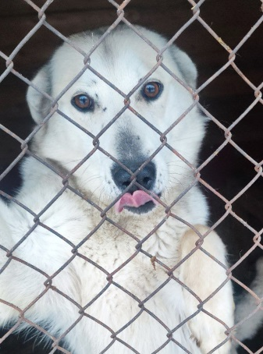 | Советский район, г.п. Советский, ул. Октябрьская, д.4 (проезд).  Вид: собака  Порода/пол: метис/сука  Окрас: белый  Возраст:4г.  Вес: 25 кг.  Рост: 45 см. в холке  Вакцинация: 07.03.2024  Стерилизация/кастрация: 06.06.2024
2. | 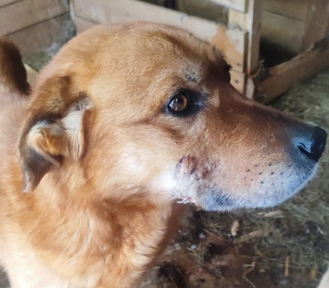 | Советский район, г.п. Советский, ул. Промышленная (магазин «Бристоль»).  Вид: собака  Порода/пол: метис/кобель  Окрас: рыжий  Возраст: 4г.  Вес: 25 кг.  Рост: 45 см. в холке  Вакцинация: 07.03.2024  Стерилизация/кастрация: 02.10.2024
3. | 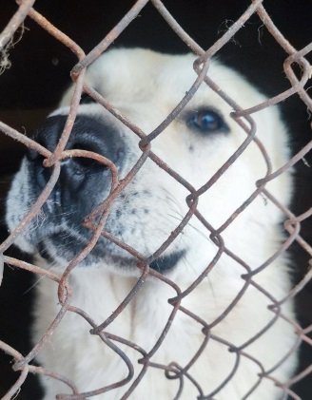 | Советский район, г.п. Советский, ул. Промышленная, 8 «Б».  Вид: собака  Порода/пол: алабай/кобель  Окрас: бело-рыжий  Возраст: 5л.  Вес: 30 кг.  Рост: 50 см. в холке  Вакцинация: 07.03.2024  Стерилизация/кастрация:
4. | 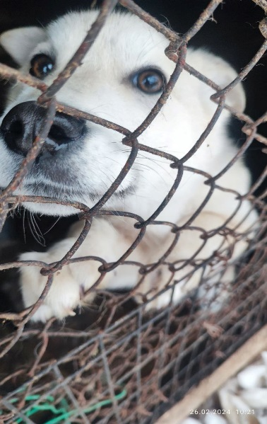 | Советский район, г.п. Советский, СНТ «Лесовик», ул. Центральная (площадка ТКО).  Вид: собака  Порода/пол: метис/сука  Окрас: серо-рыжий  Возраст: 5 л.  Вес: 20 кг.  Рост: 45 см. в холке  Вакцинация: 07.03.2024  Стерилизация/кастрация: 05.09.2024
5. | 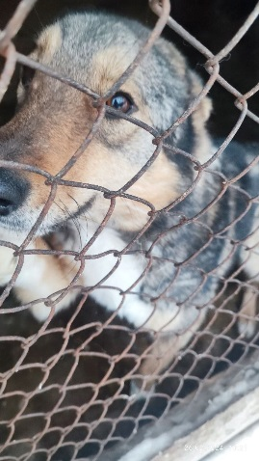 | Советский район, г.п. Советский, ул. Гастелло, д. 39 «А».  Вид: собака  Порода/пол: метис/кобель  Окрас: рыжий  Возраст: 8 мес.  Вес: 20 кг.  Рост: 45 см. в холке  Вакцинация: 07.03.2024  Стерилизация/кастрация:
6. | 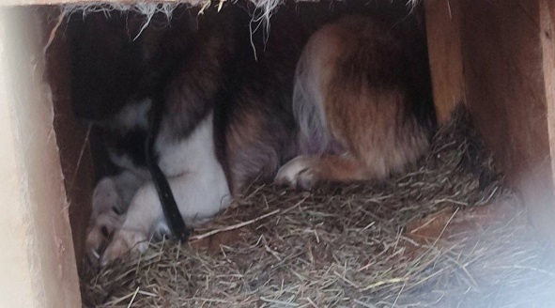 | Советский район, г.п. Советский, ул. Юбилейная, д. 1 «А»  Вид: собака  Порода/пол: беспородная/сука  Окрас: черно-коричневый  Возраст; 3 г.  Вес: 20 кг.  Рост: 45 см. в холке  Вакцинация: 07.03.2024  Стерилизация/кастрация: 02.10.2024
7. | 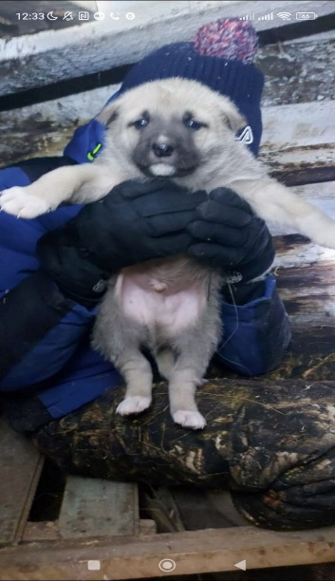 | Советский район, г.п. Советский, ул. Юбилейная, д. 1 «А»  Вид: собака (щенок)  Порода/пол: беспородная/сука  Окрас: серо-черный  Возраст: 3 мес.  Вес: 2 кг.  Рост: 15 см. в холке  Вакцинация:  Стерилизация/кастрация:
8. | 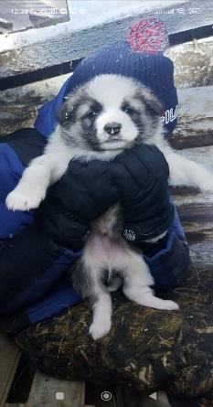 | Советский район, г.п. Советский, ул. Юбилейная, д. 1 «А»  Вид: собака (щенок)  Порода/пол: беспородная/кобель  Окрас: бело-серый  Возраст: 3 мес.  Вес: 3 кг.  Рост: 15 см. в холке  Вакцинация:  Стерилизация/кастрация:
9. | 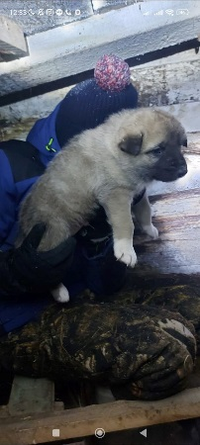 | Советский район, г.п. Советский, ул. Юбилейная, д. 1 «А»  Вид: собака (щенок)  Порода/пол: беспородная/кобель  Окрас: серого  Возраст: 3 мес.  Вес: 2 кг.  Рост: 15 см. в холке  Вакцинация:  Стерилизация/кастрация:
10. | 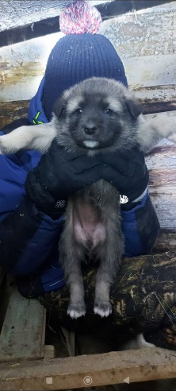 | Советский район, г.п. Советский, ул. Юбилейная, д. 1 «А»  Вид: собака (щенок)  Порода/пол: беспородная/кобель  Окрас: серый с черным  Возраст: 3 мес.  Вес: 2 кг.  Рост: 15 см. в холке  Вакцинация:  Стерилизация/кастрация:
11. | 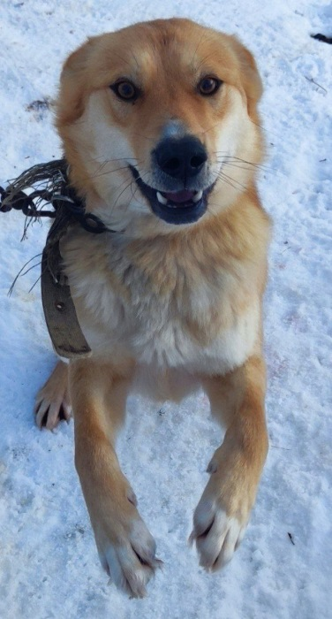 | Советский район, г.п. Советский, СНТ «Лесовик»  Вид: собака  Порода/пол: метис/кобель  Окрас: рыжий  Возраст: 3 года  Вес: 27 кг.  Рост: 45 см. в холке  Вакцинация: 07.03.2024  Стерилизация/кастрация: 27.08.2024
12. | 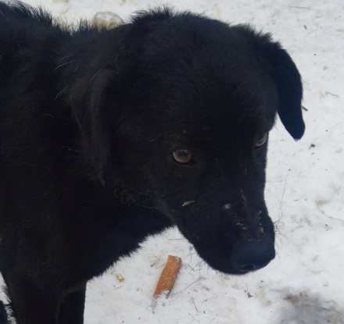 | Советский район, г.п. Советский, СНТ «Лесовик»  Вид: собака  Порода/пол: беспородная/сука  Окрас: черный  Возраст: 3 года  Вес: 25 кг.  Рост: 45 см. в холке  Вакцинация: 07.03.2024  Стерилизация/кастрация:
13. |  | Советский район, г.п. Советский, мкр. ПМК, магазин «Бристоль».  Вид: собака  Порода/пол: беспородная/кобель  Окрас: рыжий  Вес: 25 кг.  Рост: 45 см. в холке  Вакцинация: 07.03.2024  Стерилизация/кастрация:
14. | 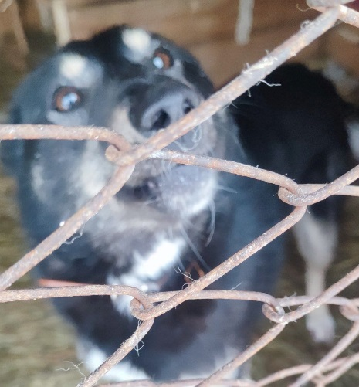 | Советский район, г.п. Советский, мкр. ПМК, магазин «Бристоль».  Вид: собака  Порода/пол: метис/сука  Окрас: черный  Возраст:8 мес.  Вес: 12 кг.  Рост: 45 см. в холке  Вакцинация: 07.03.2024  Стерилизация/кастрация: 10.09.2022
15. | 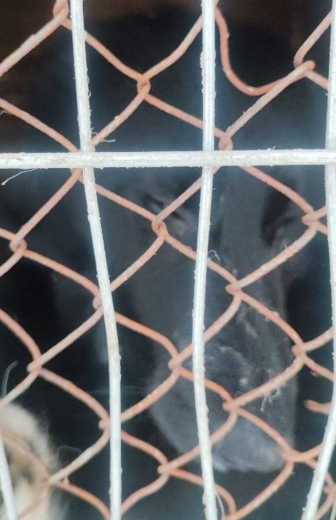 | Советский район, г.п. Советский, в районе ТЦ «Гранд».  Вид: собака  Порода/пол: беспородная/кобель  Окрас: черный  Возраст: 3 года  Вес: 20 кг.  Рост: 50 см. в холке  Вакцинация: 07.03.2024  Стерилизация/кастрация: 27.08.2024

